3 培养良好的自制能力
故事屋

管得住自己的人绝不会沦为“人渣”，而是极有可能成为“人杰”。
自制习惯的培养应从孩子很小的时候开始
哈佛女孩刘亦婷的妈妈就非常注意培养小亦婷的自制力。她认为：有的人管得住自己，有的人管不住自己。管得住自己的人不仅不会沦为“人渣”，还有可能成为“人杰”。管不住自己的人不仅不会成为“人杰”，还有可能沦为“人渣”。既然希望婷儿往“人杰”的方向发展，当然要把她培养成一个管得住自己的人。所谓“管得住自己”，就是有足够的自制力推动自己做该做的事，并阻止自己不做不该做的事。当刘亦婷有了一定的独立行动能力，却又不具备是非观念的时候，刘亦婷的妈妈是这样培养孩子的：
她首先给婷儿划出了第一个“可以”与“不可以”的范围。划定范围，建立“可、否”观念，并要求孩子遵守规定，这对孩子的成长非常重要——在克制着不做某些事的过程中，培养是通向成功的另一种重要素质：自制力。
刘亦婷的妈妈说——
“范围一旦划定，就必需始终如一地要求孩子遵守。用日本皇后美智子当太子妃时教育孩子的话来说，就是‘一次也不能例外’，违犯了就要惩罚。
对于才1岁5个月的孩子光靠说教是不行的。要制止婷儿胡闹，如把东西往地上扔，你越制止她越来劲儿，这时需要的是转移。你只要说‘请婷儿把床上的毛巾放在被子上(或沙发上)’或‘请婷儿把地上的书放回书架上’……她马上就会停止胡闹，高兴地执行命令。一天我在切冬瓜，婷儿要抢菜刀。我就对她说：‘婷儿，帮妈妈把冬瓜皮丢到簸箕里。’婷儿马上就帮我干起来。一块块、一趟趟地丢着冬瓜皮，既管住了她，又在培养她爱劳动、爱帮忙的好品质。
与划定‘可、否’范围同步进行的，是及时建立起奖惩制度，帮助婷儿强化‘对、错’观念。……婷儿每做错一件事，妈妈就让她自己打屁股。她就把小胳膊伸到后面使劲地拍，嘴里还念叨着：‘打!打。’打上几下，就‘妈妈!妈妈!’地叫着让我来打。我开始以为婷儿把这当成游戏了，后来才发现，婷儿懂得这是惩罚行为。你看，每当她认识到自己做错了事，如弄脏了手等，就自己请‘打’，或把手伸到你面前讨‘打’。”
为了强化女儿的自制力，刘亦婷的妈妈经常在下班的路上把女儿带到商场门口，然后让她选择：“如果你不喊我买东西，我们就进去逛，如果你喊我买东西，我们就不进去。你选吧。”当女儿表示“妈妈，我不喊你买东西”时，她妈妈就带着她在商场里到处逛，教她认识各种物品。这对只有几岁的小孩来讲，要克制各种物质的欲望是很难的，但是，长期多次地重复这种克制欲望的过程，对于培养孩子的自制力有着极大的好处。

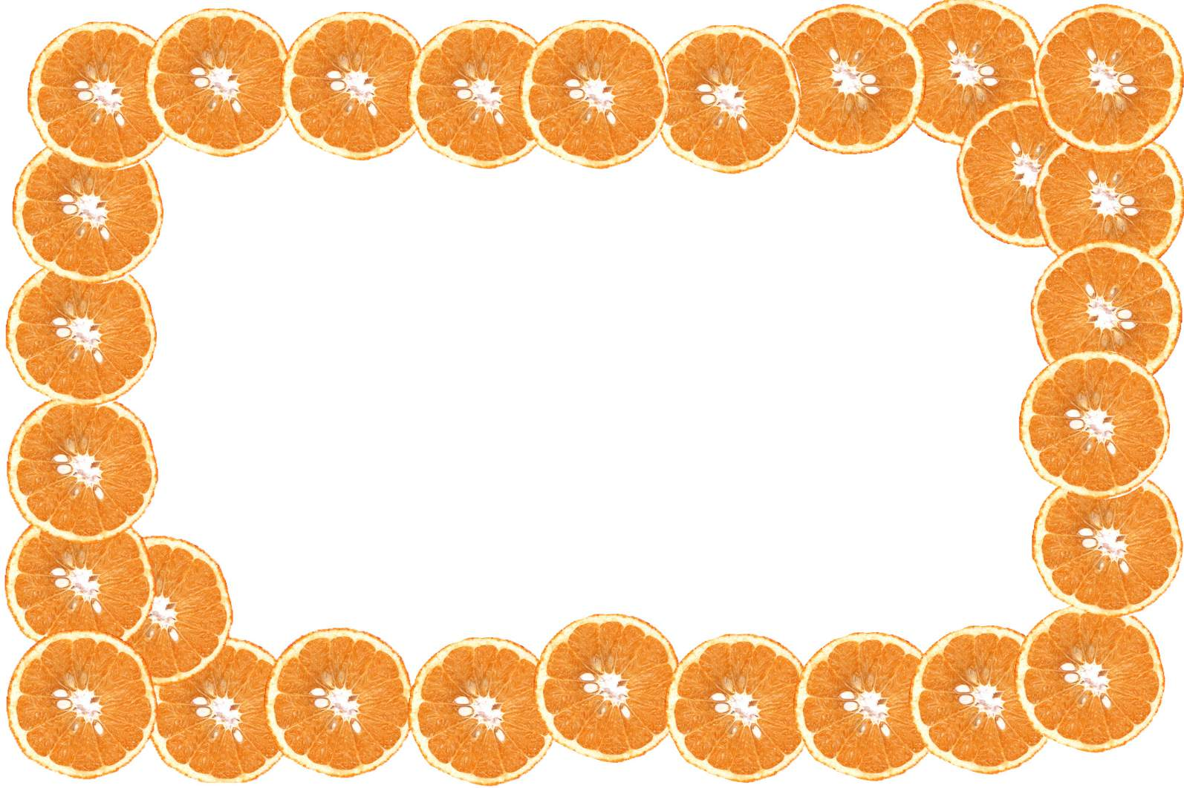

自制力是能够控制自己、支配自己并自觉调节自己行为的能力。它表现为既善于促使自己去完成应当完成的任务，又善于抑制自己的不良行为。对孩子自制能力的培养对于他们今后走入社会具有重要的意义。

培养自制的习惯，应从以下几方面着手：

(1)从小培养并及时督促
从能理解大人的话时开始，就注意逐步学会正确评价和判别自己行为的适宜度，即要慢慢明白，什么是应该做的，什么是不该做的。一般来说，比较小时，自制力的培养主要是生活习惯上的问题，如有规律地生活作息，按时就寝，准时起床，按时吃饭，按时做作业及游戏，按时完成父母指定的家务等。开始时可能会有些困难，但时间长了，我们就会在父母的督促下学会控制自己、约束自己，并养成习惯。
(2)适当制定一些行为规则
可以和父母一起制定一些卫生习惯、劳动习惯、家规等行为准则，并利用校规，作为自己行为的约束，也会收到良好的效果。
(3)培养自觉性
自制力的发展是和自觉性、坚持性等相联系的。要养成良好的行为习惯，要坚持体育锻炼，独立完成作业，克服学习中的困难，形成比较稳定的意志品质。

